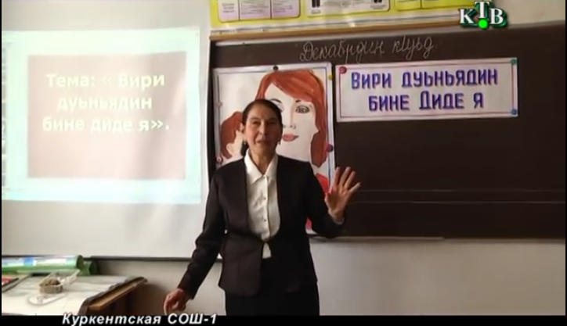

МЕДЖИДОВА Г. А., учитель родного языка и литературы, победитель конкурса лучших учителей РФ 2008, 2015 годов, Заслуженный учитель РД, Отличник народного просвещения РФ, учитель высшей категории.

